Na classe TesteProdutorTopico, criamos uma mensagem, que nada mais é do que um XML:
// código anterior comentado

Message message = session.createTextMessage("<pedido><id>333</id></pedido>");

// código posterior comentado
É muito comum utilizar o XML na integração, pois é um formato conhecido em todas as plataformas, tem validadores, várias ferramentas que trabalham com esse formato. Mas esse XML, normalmente, é criado a partir de um objeto, e não como foi feito, colocado como String. Há apis que ajudam a converter um objeto para XML.
Vamos modificar a forma como esse XML é criado.

XML a partir de uma string? Porque não de um objeto?
Então o ideal seria a nossa mensagem ser criada a partir de um objeto, e não de uma string:
// código anterior comentado

String xml = ???;

Message message = session.createTextMessage(xml);

// código posterior comentado
Mas o que deveria ficar no lugar das interrogações?
Primeiramente, baixe aqui e extraia o zip disponibilizado. Nele, há algumas classes, vamos colocá-las no projeto. Essas classes nada mais são do que um modelo, o que antes foi visto como XML, através de uma string, agora são classes.
Como agora temos uma classe Pedido, podemos usá-la para termos um objeto a ser manipulado. Vamos criar um pedido através do método geraPedidoComValores(), da classe PedidoFactory:
// código anterior comentado

public Pedido geraPedidoComValores() {

Pedido pedido = new Pedido(2459, geraData("22/12/2016"),
geraData("23/12/2016"), new BigDecimal("145.98"));

Item motoG = geraItem(23,"Moto G");
Item motoX = geraItem(51,"Moto X");

pedido.adicionaItem(motoX);
pedido.adicionaItem(motoG);

return pedido;

}

// código posterior comentado
Esse método gera um pedido com os itens Moto G e Moto X, além do seu código, datas de compra e entrega, e o valor.
Com esse método, criamos um pedido:
// código anterior comentado

Pedido pedido = new PedidoFactory().geraPedidoComValores();

String xml = ???;

Message message = session.createTextMessage(xml);

// código posterior comentado

Construindo o XML
Agora que temos o objeto pedido em mãos, precisamos gerar um XML baseado nele. Para isso, usaremos o JAXB (J*ava *Api for X*ML *Binding), que é uma biblioteca que nos ajuda nesse binding do objeto com o XML.
A partir dessa classe, podemos gerar um XML através do método marshal, pois temos um objeto e queremos um XML, caso fosse o contrário, de um XML para um objeto, usaríamos o método unmarshal.
Esse método marshal recebe um jaxbObject e um writter, o jaxbObject será o nosso pedido, e o writer, um StringWriter, pois quero ter acesso a ele em qualquer parte do código. E com o writer em mãos, conseguimos extrair o XML a partir do método toString(). Com isso, finalmente iremos substituir as interrogações do XML:
// código anterior comentado

Pedido pedido = new PedidoFactory().geraPedidoComValores();

StringWriter writer = new StringWriter();

JAXB.marshal(pedido, writer);

String xml = writer.toString();

Message message = session.createTextMessage(xml);

// código posterior
Essas linhas já criam o XML a partir do objeto pedido! Mas não é apenas isso, o JAXB precisa de uma configuração inicial, precisamos dizer a ele qual é o elemento raiz do XML, que no nosso caso é o pedido, então lá na classe Pedido essa configuração é feita:
@XmlRootElement
@XmlAccessorType(XmlAccessType.FIELD)
public class Pedido implements Serializable {
// ...
}
A anotação @XmlRootElement diz para o JAXB que a classe Pedido é o elemento raiz do XML, e a anotação @XmlAccessorType(XmlAccessType.FIELD) diz para o JAXB construir o XML a partir dos atributos da classe Pedido, pois o seu padrão é construir o XML a partir dos getters e setters. Como a classe Pedido não tem getters e setters para todos os atributos, essa segunda anotação foi necessária.
Além disso, dizemos que o atributo itens seja representado no XML pelo elemento de mesmo nome, através da anotação @XmlElementWrapper(name="itens") e que cada elemento dessa coleção se torne um item no XML, através da anotação @XmlElement(name="item"):
// ...

@XmlElementWrapper(name="itens")
@XmlElement(name="item")
private Set<Item> itens = new LinkedHashSet<>();

//...
Vamos voltar à classe TesteProdutorTopico e testar o código que nós fizemos, podemos até colocar um System.out.println(xml) para verificar o XML criado. Basta executá-la e vemos que realmente o XML é gerado:
<?xml version="1.0" encoding="UTF-8" standalone="yes"?>
<pedido>
<codigo>2459</codigo>
<dataPedido>2016-12-22T00:00:00-02:00</dataPedido>
<dataPagamento>2016-12-23T00:00:00-02:00</dataPagamento>
<valorTotal>145.98</valorTotal>
<itens>
<item>
<id>51</id>
<nome>Moto X</nome>
</item>
<item>
<id>23</id>
<nome>Moto G</nome>
</item>
</itens>
</pedido>
Podemos testar também o recebimento do XML, executando a classe TesteConsumidorTopicoComercial e vemos que o pedido é recebido!
Até aqui não tivemos nenhuma novidade em relação ao JMS, apenas tornamos o XML um pouco mais flexível, mas ele continua sendo uma string, um TextMessage.

Enviando diretamente um objeto, ao invés de XML
Como já foi falado, o XML é muito comum na integração, mas no nosso caso temos um produtor em Java e um consumidor em Java. Então será que é realmente necessário gerar esse XML? Precisamos mesmo que o produtor serialize um objeto para XML, e envie a mensagem para o consumidor deserializar esse XML e criar novamente o objeto?
Podemos enviar diretamente o objeto! Sem precisar serializar e deserializar um XML. Então vamos alterar novamente a classe TesteProdutorTopico, primeiro comentando as linhas que geram o XML:
// código anterior comentado

Pedido pedido = new PedidoFactory().geraPedidoComValores();

// StringWriter writer = new StringWriter();
// JAXB.marshal(pedido, writer);
// String xml = writer.toString();

Message message = session.createTextMessage(xml); // Não temos mais o xml, e agora?

// código posterior comentado
Como não temos mais o XML, não temos mais um TextMessage. Enviaremos, no lugar do XML, um objeto, então temos um ObjectMessage. E que objeto que iremos enviar? O nosso pedido!
// código anterior comentado

Pedido pedido = new PedidoFactory().geraPedidoComValores();

Message message = session.createObjectMessage(pedido);

// código posterior
Repare que o método createObjectMessage necessita de um objeto serializável, então esse código só funciona porque o pedido é um objeto serializável, dizemos isso ao Java ao implementar a classe java.io.Serializable na classe Pedido.
O Java vai serializar esse objeto, acessar seus dados, seu código, data de pagamento, etc, e os transformará em um fluxo de bits e bytes. Ou seja, a classe em si não será enviada pelo ActiveMQ, apenas os dados do objeto. Por isso a classe Pedido precisa implementar essa interface Serializable, e não só a classe Pedido, a serialização exige que todos o seus filhos também implementem essa interface, como a classe Item.
Executando o produtor, vemos que não deu erro, o que significa (na teoria) que a mensagem foi enviada ao ActiveMQ. Se a mensagem foi enviada, vamos executar o consumidor e fazê-lo receber essa mensagem.
Executamos e...:
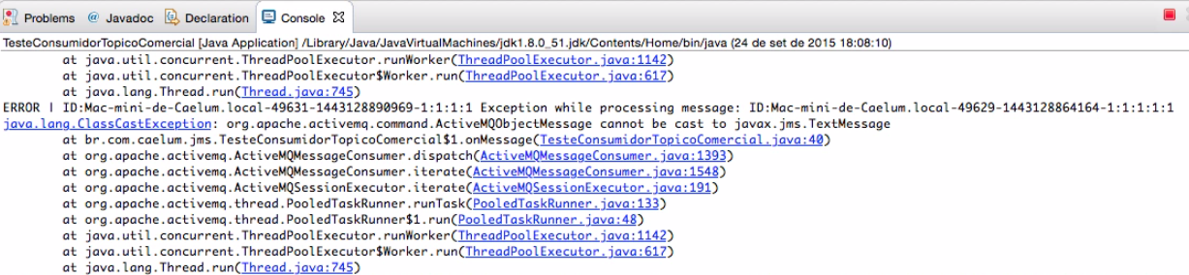
Deu erro! Não só um, mas seis erros!

Quando o recebimento da mensagem falha
Visualizando as exceções, vemos que todas são iguais, são todas ClassCastException. Olhando a mensagem com um pouco mais de atenção, percebe-se que em TesteConsumidorTopicoComercial, que é o consumidor, tentamos fazer um cast para TextMessage, mas nossa mensagem não é mais um TextMessage, e sim um ObjectMessage! Descobrimos a causa do erro! O consumidor recebeu a mensagem, e a passou para o MessageListener:
// código anterior omitido

consumer.setMessageListener(new MessageListener() {

@Override
public void onMessage(Message message) {

TextMessage textMessage = (TextMessage)message;//vilão

try {
System.out.println(textMessage.getText());
} catch (JMSException e) {
e.printStackTrace();
}
}

});

// código posterior
Era esperado um TextMessage, que não foi recebido, por isso a mensagem não foi confirmada. Então a mensagem foi enviada novamente ao ActiveMQ, que a guardou, mas antes de guardá-la ele tentou entregar essa mesma mensagem seis vezes, por isso recebemos seis exceções.

Ajustes de configuração
Atenção: A partir da versão 5.12.2 do ActiveMQ é preciso configurar explicitamente quais pacotes podem ser deserializados. Sem ter essa configuração você receberá um exceção na hora de consumir uma ObjectMessage. A exceção indica um problema de segurança:
Caused by: java.lang.ClassNotFoundException: Forbidden class br.com.caelum.modelo.Pedido! This class is not allowed to be serialized. Add package with 'org.apache.activemq.SERIALIZABLE_PACKAGES' system property.COPIAR CÓDIGO
Isto acontece pois o ActiveMQ se tornou mais rígido e exige que você configura explicitamente quais pacote são permitidas na deserialização::
public class TesteConsumidorTopicoComercial {

public static void main(String[] args) {
System.setProperty("org.apache.activemq.SERIALIZABLE_PACKAGES","java.lang,br.com.caelum.modelo");
//resto do codigo
Isso permite deserializar qualquer objeto de uma classe dos pacotes java.lang ou br.com.caelum.modelo. Caso queira permitir todos os pacotes, coloque:
System.setProperty("org.apache.activemq.SERIALIZABLE_PACKAGES","*"); COPIAR CÓDIGO
Mais infos no site do ActiveMQ: LINK
Outra forma de configurar a confiança em todos os pacotes, também descrita no link acima, é:
InitialContext context = new InitialContext();
ConnectionFactory factory = (ConnectionFactory) context.lookup("ConnectionFactory");

((ActiveMQConnectionFactory) factory).setTrustAllPackages(true);

Recebendo ObjectMessage
Então vamos resolver esse problema, não estamos mais recebendo um TextMessage e sim um ObjectMessage, e esse ObjectMessage nada mais é que um pedido. Para testar vamos imprimir seu código:
// código anterior omitido

consumer.setMessageListener(new MessageListener() {

@Override
public void onMessage(Message message) {

ObjectMessage objectMessage = (ObjectMessage)message;

try {
Pedido pedido = (Pedido) objectMessage.getObject();
System.out.println(pedido.getCodigo());
} catch (JMSException e) {
e.printStackTrace();
}
}

});

// código posterior omitido

Tentativas de entrega da mensagem
Vamos executar a classe e não deu erro! Porém, ele não imprimiu o código do pedido, ou seja, ele não recebeu a mensagem. O que aconteceu é que o ActiveMQ tentou entregar a mensagem mais seis vezes, mas quantas vezes ele vai tentar entregar a mensagem que, aparentemente, não pode ser processada? Cada MOM, e o ActiveMQ não é diferente, define um limite de reentrega, e o padrão do ActiveMQ são seis vezes. Mas depois dessas seis tentativas, o que ele faz com a mensagem?

Conhecendo a DLQ
Por padrão, o ActiveMQ pega essa mensagem, a qual chamamos de mensagem venenosa, tira essa mensagem do tópico, ou da fila, e coloca essa mensagem em uma fila especial de mensagens que não podem ser entregues, de mensagens venenosas.
Podemos ver isso no console de administração:
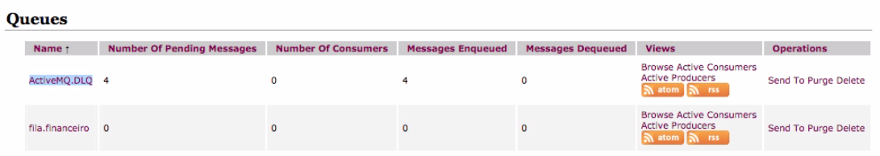
A fila ActiveMQ.DLQ (D*ead *Letter Queue) foi criada, é essa fila que recebe as mensagens que não puderam ser entregues. Repare que temos justamente uma mensagem que não pôde ser entregue, que é o nosso pedido, o ObjectMessage.
Então, para vermos a mensagem ser entregue, vamos enviá-la novamente! Basta executar novamente o produtor (classe TesteProdutorTopico) e vemos que o código do pedido é impresso! Logo, a mensagem foi recebida pelo consumidor.

System.setProperty("org.apache.activemq.SERIALIZABLE_PACKAGES","*");
Abaixo do main() Consumir

